Министерство образования Республики Беларусь

Учреждение Образования

БЕЛОРУССКИЙ ГОСУДАРСТВЕННЫЙ УНИВЕРСИТЕТ

ИНФОРМАТИКИ И РАДИОЭЛЕКТРОНИКИ

Кафедра электронных вычислительных средств

Лабораторная работа № 4

«OrCAD. Разработка печатной платы»

Вариант № 83

Проверил: Выполнил:

Рыбенков Е.В. ст. гр. 850701

Филипцов Д. А.

Минск 2021

Ход работы

Цель: Получить практические навыки по разработка печатной с помощью программы OrCAD.

1. Выполнение задания:

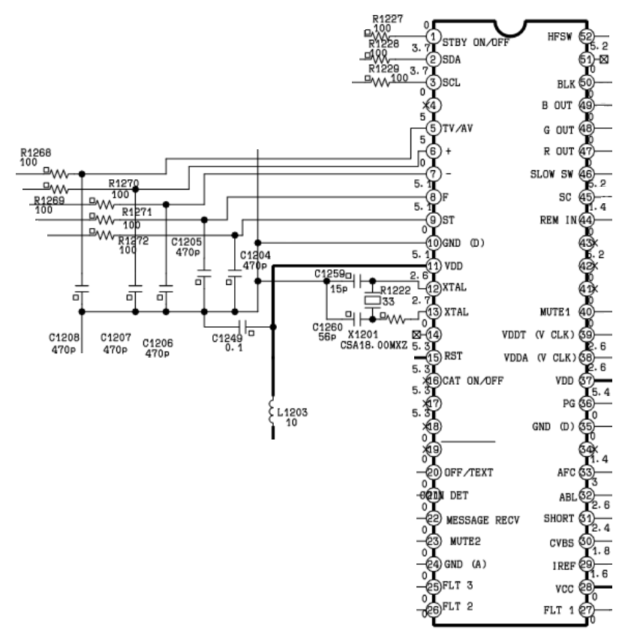

Рисунок 1.1 – Схема реализуемого устройства

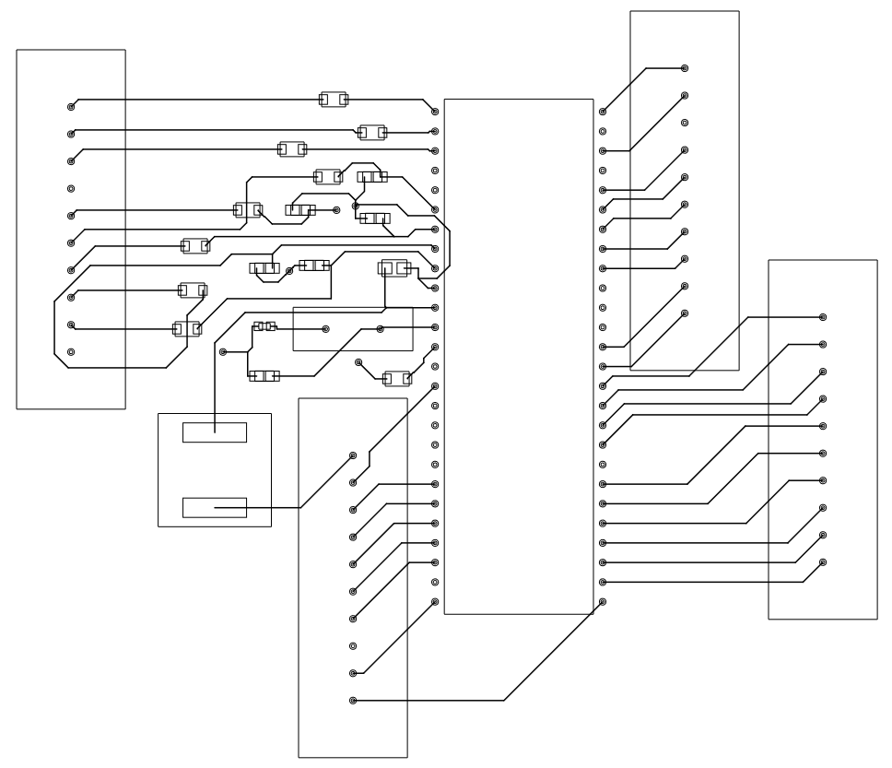

Рисунок 1.2 – Печатная плата (верхний слой)

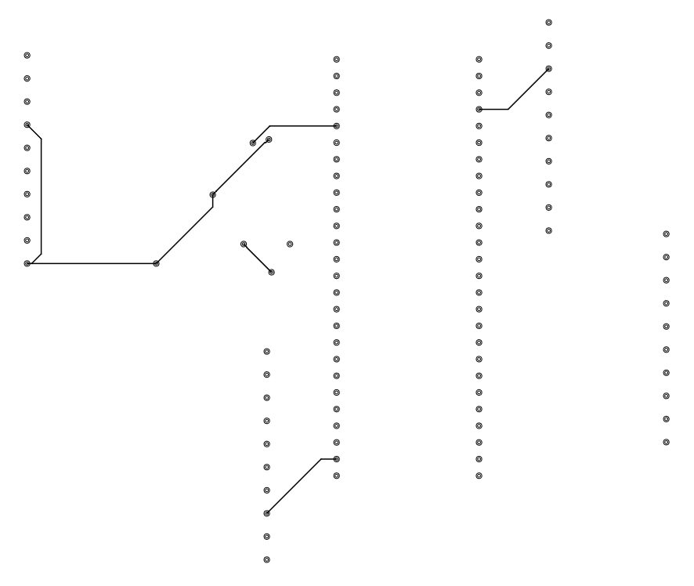

Рисунок 1.3 – Печатная плата (нижний слой)

1. Вывод: Было изучено описание редактора схем OrCAD и порядок разработки печатной платы. Были получены практические навыки по созданию печатной платы с помощью программы OrCAD.